# Aplikacija za administraciju kafića – surogat (OCTOPOS)

## Opis

Octopos je napredna aplikacija za upravljanje kafićima, dizajnirana da bude jednostavna za korištenje i prilagodljiva potrebama različitih korisnika. Aplikacija omogućuje efikasno upravljanje narudžbama, praćenje stanja zaliha, i izdavanje računa. Zahvaljujući modularnom dizajnu, korisnici mogu birati funkcionalnosti koje im najbolje odgovaraju, uz mogućnost dodavanja dodatnih modula u budućnosti. Uz aplikaciju dolaze redovite nadogradnje i korisnička podrška, što osigurava dugoročnu pouzdanost i aktualnost sustava.

## Zahtjevi

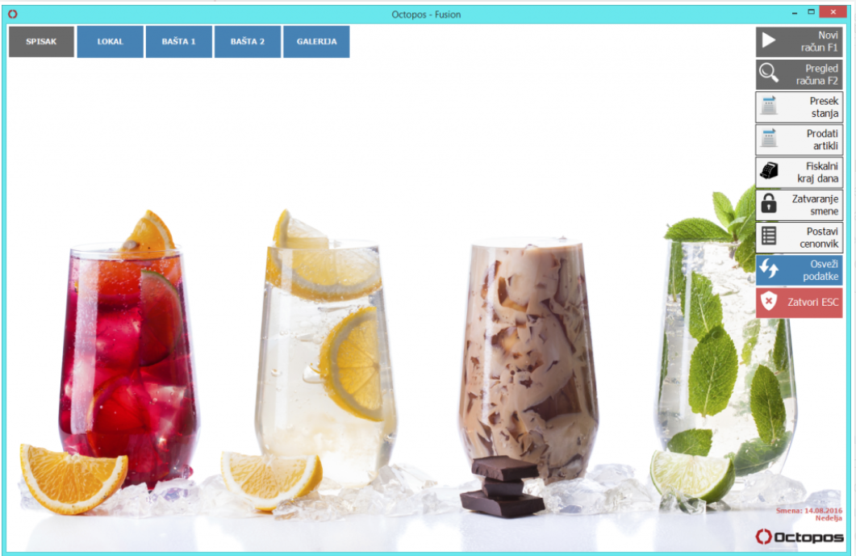

Slika 1. Početni izgled kase(<https://octopos.rs/moduli/kasa/#iLightbox[Kasa]/0>)

Prva slika prikazuje glavni zaslon aplikacije s osnovnim modulima u izborniku s desne strane.

Modul uključuje: Računi(Pregled računa), Presjek stanja, Prodani artikli, Fizikalni kraj dana, Zatvaranje smjene, Postavi cjenovnik, Osvježi podatke. Ova sučelja omogućuju konobarima i menadžerima kafića brz i jednostavan pristup svim potrebnim funkcijama za dnevno poslovanje.

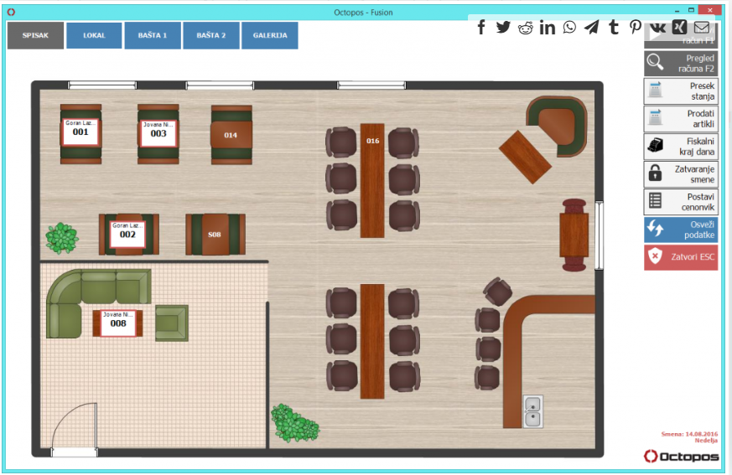

Slika 2. Mapa stolova

Mapa stolova na kojoj su prikazani zauzeti stolovi. Jednostavnim klikom na stol ulazite u novi račun za izabrani stol ili već postojeći, gdje možete dodati novu narudžbu. Stol koji je zauzet od strane jednog korisnika ne može koristiti drugi. Korisnik s odgovarajućim pravima može otvoriti stol od drugog korisnika i naplatiti ga ili preuzeti na sebe. Možete dodati neograničen broj mapa i podesiti koje se koriste na kojem računalu.

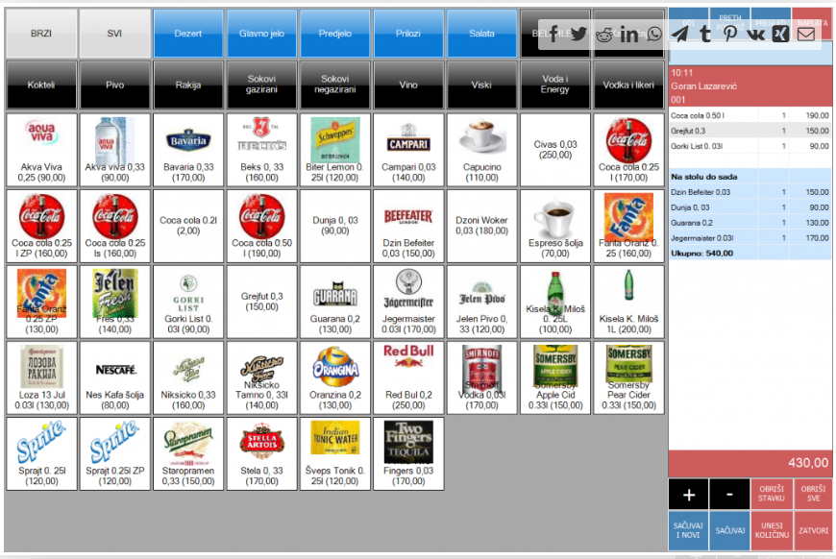

Slika 3. Odabir artikla i košarica

Na ekranu za unos računa na vrhu se nalaze kategorije i grupe, a ispod toga proizvodi za odabranu grupu. Veličinu tipki, raspored i boju možete sami prilagoditi. Moguće je dodati slike za svaki artikl, čime omogućujete korisnicima vizualno pronalaženje odgovarajućeg artikla. Na desnom dijelu ekrana prikazuje se račun, korisnik, odabrani stol i prethodne narudžbe.

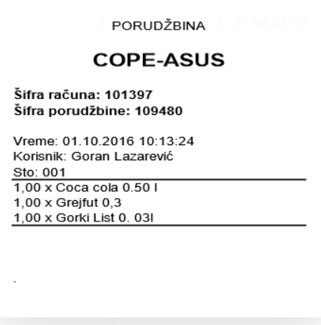

Slika 4. Primjer računa